**# Assignment #A: dp & bfs**

Updated 2 GMT+8 Nov 25, 2024

2024 fall, Complied by 李振硕、院系 信息管理系

## 1. 题目

### LuoguP1255 数楼梯

dp, bfs, https://www.luogu.com.cn/problem/P1255

代码：

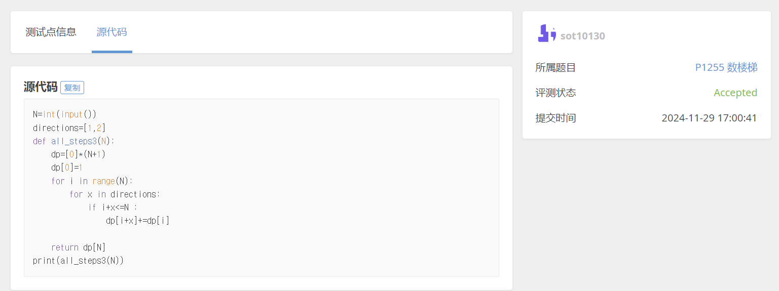

### 27528: 跳台阶

dp, http://cs101.openjudge.cn/practice/27528/

代码：

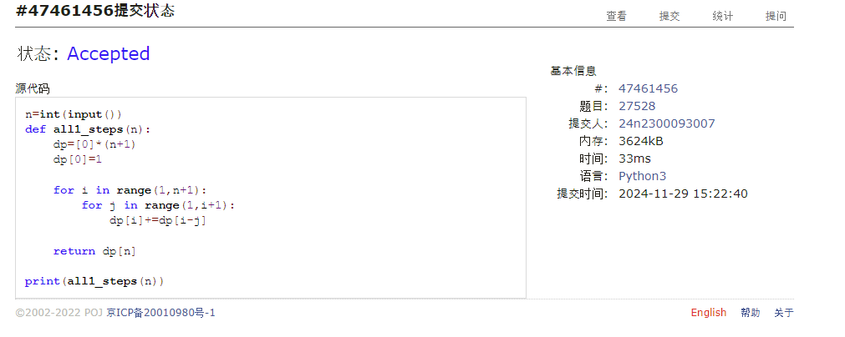

### 474D. Flowers

dp, https://codeforces.com/problemset/problem/474/D

代码：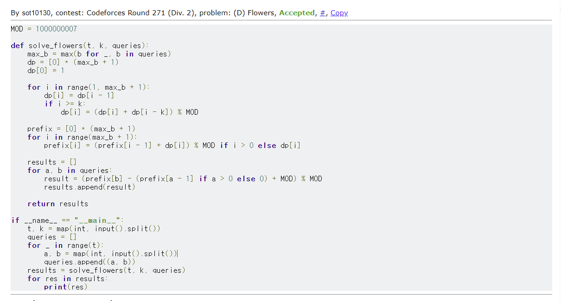

### LeetCode5.最长回文子串

dp, two pointers, string, https://leetcode.cn/problems/longest-palindromic-substring/

思路：

代码：

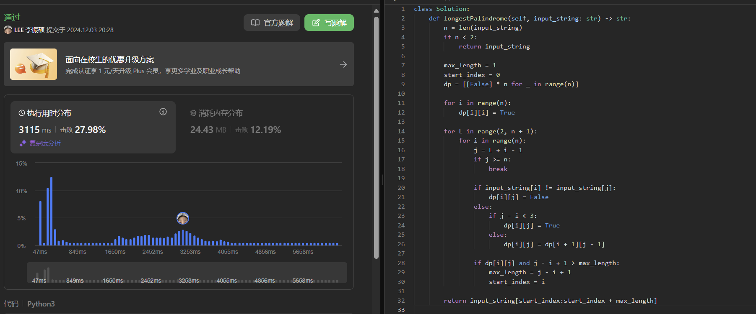

### 12029: 水淹七军

bfs, dfs, http://cs101.openjudge.cn/practice/12029/

思路：真不会。。。很难受

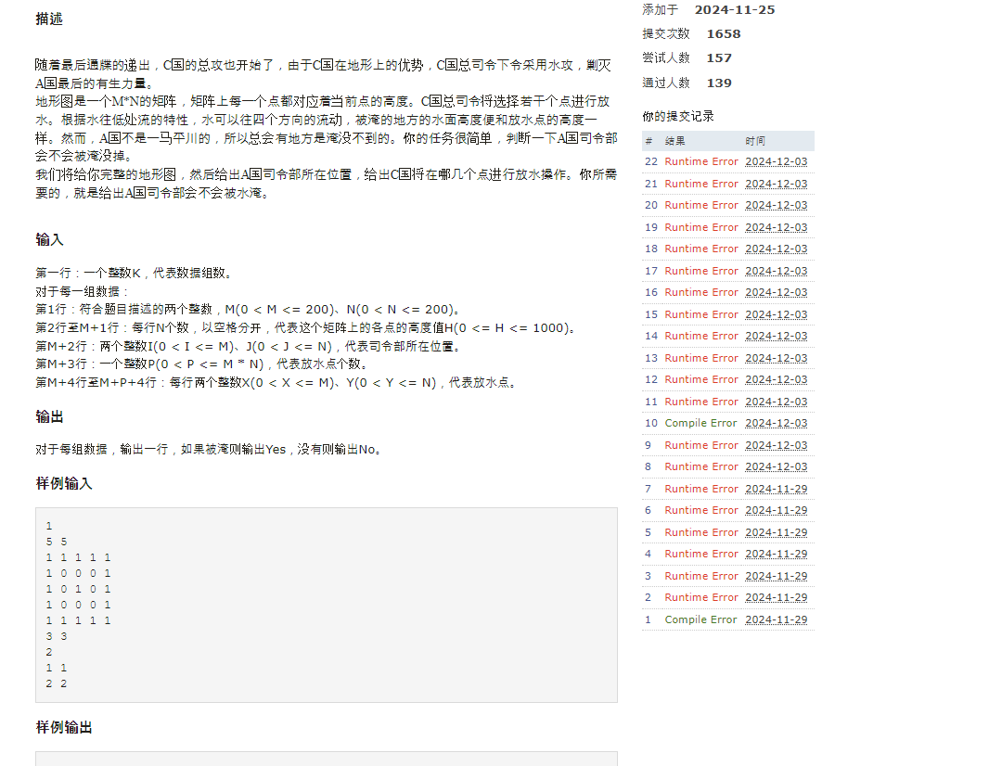

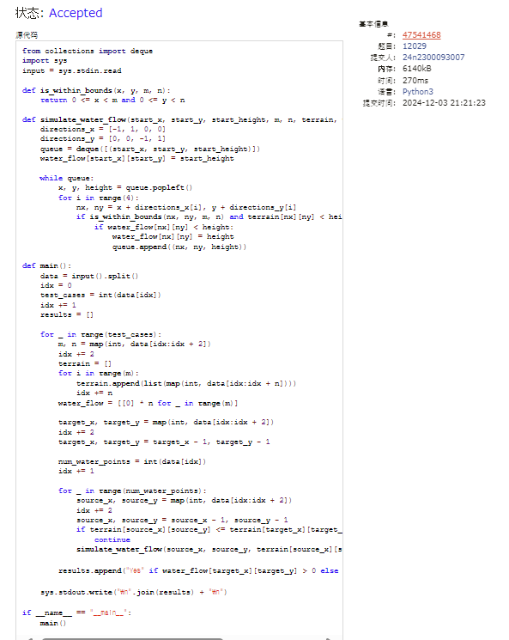

（这是别人的答案）

### 02802: 小游戏

bfs, http://cs101.openjudge.cn/practice/02802/

思路：这道题也不会

代码：

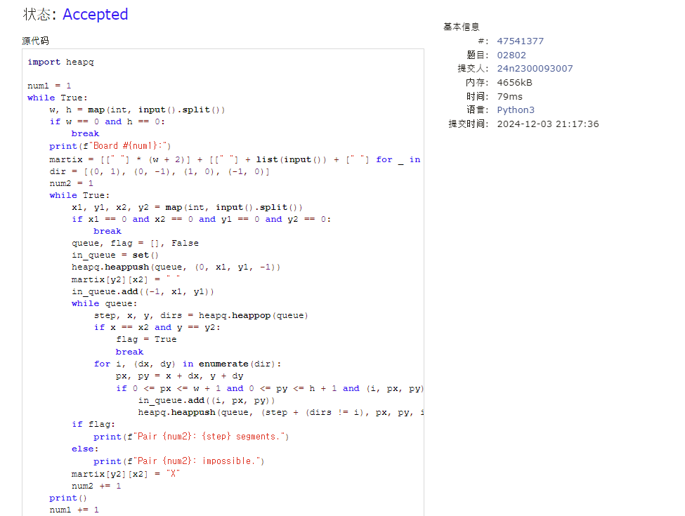

代码运行截图 <mark>（至少包含有"Accepted"）</mark>

（这是别人的答案）

## 2. 学习总结和收获

这次作业除了前两个题，对我来说非常难。。。感觉需要做很多别的题。。。